


重職者の手紙｜週刊誌

＊深い泉STORY

イ・ミョンバク（李明博）大統領

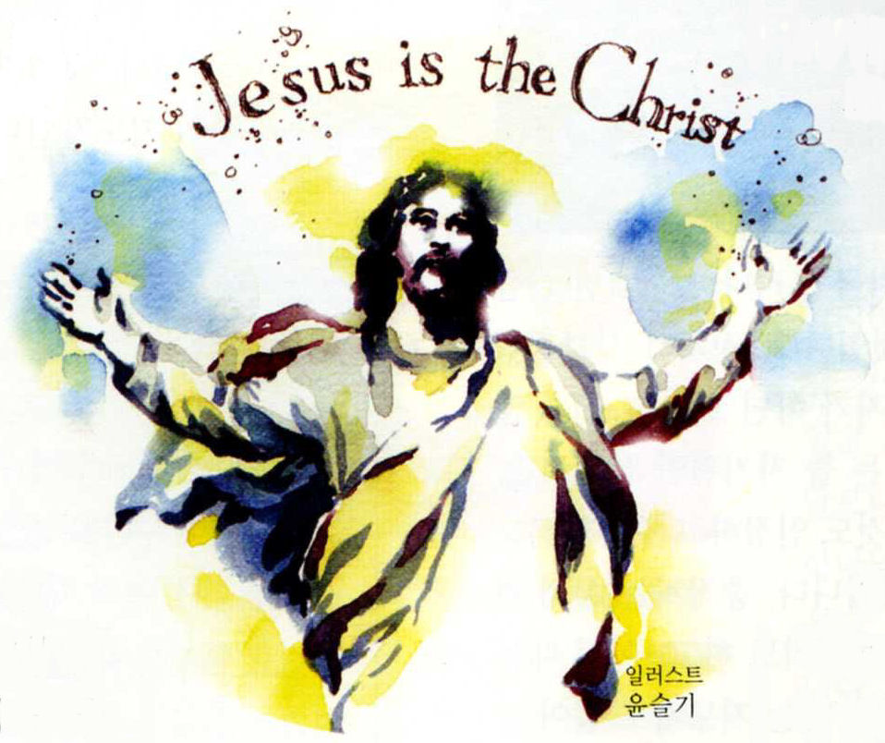
韓国の第17代大統領として、イ・ミョンバク大統領が正式に就任した。自分の力で大成したCEO大統領で、世界経済が難しい中で、国の経済を助けてくれるだろうという国民の期待がいっぱいだ。イ・ミョンバク氏は個人の名前で、大統領は国家元首と行政府の首席の地位を持つ職分だ。個人としてのイ・ミョンバク氏が大統領になったのだが、今は個人というより、大統領の職分で5年間を過ごすようになって、その位置は身分に対する保護とともに権限も
持つ。

大統領の権限は、いろいろ
あるが、要約すれば三つ、すなわち立法権、司法権、行政権だ。立法権は、すなわち法律制定権で法を作ることを管理して宣言することであるが、昔の預言者がした仕事だ。司法権は、赦免権で、刑法にともなうどんな罪人でも、大統領が赦免すれば許されることで、祭司の役割だ。行政権は、公務員任免権と国軍統帥権者で、以前に王がしていた仕事だ。大統領はこういう三つの権限を適当に活用して、調和と跳躍の機会とすることができ、その後の評価は歴史がするようになる。

大統領の三つの権限は、事実、人類が地球で活動する瞬間から人間に必要な組織として神様がくださったことだ。それで、よく調べれば、すべての国、すべての組織は、これと類似した法律と組織体系をそろえているので、いくら未開地域でも、そこを指導するメッセージを持った者と、神に対する

祀りを執り行う祭司の職、そして、治める王権を持った者など、この三つ権限を持った統治者はいるはずである。

なぜこういう構造を持った組織が必要なのかとすれば、人間がはじめて神様と出会った時、人には何の問題もなかった。しかし、人の人生に分離する者であるサタンが介入するようになったので、人が神様を離れて失敗する者となった。その時から、人には聞いて方向を定めるメッセージが必要で、人々が犯した罪に対する恐れに勝つ赦しと、治めてくれる指導者が必要になった。神様を離れた人々が自ら神様に会えないから、預言者を送って出会いを与え、罪の赦しを成し遂げる祭司、そして、失敗の原動力であるサタ
ンをぶち壊す王を送られることにされたのだが、この3つの職分を持った人が、人生の問題の解決者であるキリストなのだ。

それでは、だれがキリストなのか。歴史の中に多くのキリストの姿を持った人が登場して、その姿に似ている最近の姿が大統領なのだ。イ・ミョンバク大統領は、キリストのような仕事はするが、キリストではなく、祝された大統領だ。宗教家は宗教の働きをするけれどもキリストではない。歴史の中のその方がキリストなのであるが、すなわち十字架に釘づけられて死に、復活された、ただ１人の方、イエスがキリストである。
文＿チョン・ヒョングク牧師

02 ２００８年２月２８日 第６号
＊The Leader’s Time

その時、ダマスコに
アナニヤという
弟子がいたが

重職者は一つの地域、一つの国を生かす指導者の中の指導者です。

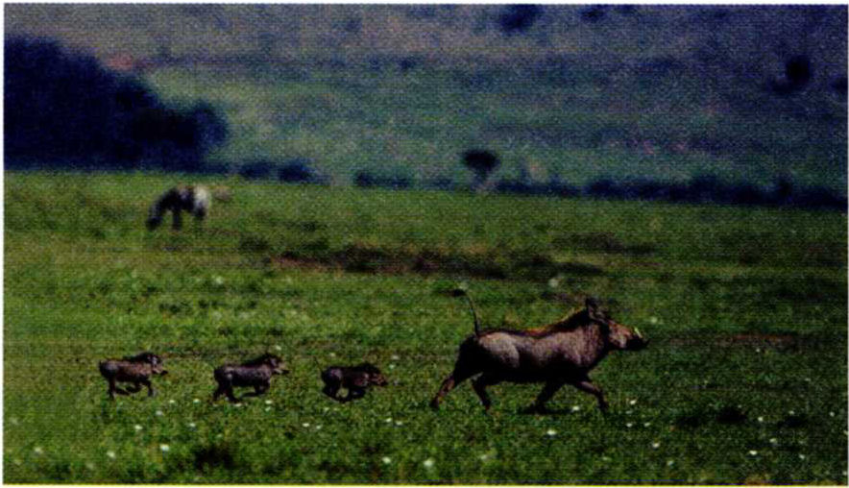
ボス、リーダー、指導者 世の中を導いていく三種類の人がいます。ひとりはボス(Boss)、ひとりはリーダー(Leader)、もうひとりは指導者(Governor)です。ボスは、自分の側に引っぱって行く人で、リーダーは一緒に行く人で、指導者は他の人ができるように後からさせてあげる人だと言うことができます。ですから、今、我が国にどんな人が必要かを知ることができるでしょう。政治が騒々しかったことも、事実は、リーダーや指導者でないボス(Boss)がたくさん出たためです。ボスはいつも自分側だけ見るのですが、指導者は正しいことは相手のことも認めて受け入れて、活用する方法も知っている人です。重職者は、人生の現場で、ある時はボスとして引っ張ってあげたり、ある時はリーダーとして一緒に行ったり、ある時は指導者として一緒に行けるようにさせてあげたりもしなければなりません。そのような重職者は、どんな人なのでしょうか。

奥義を持った指導者 神様の願いを知っている人です。昨年の7月、ニューヨークタイムズでは「世界最高の先端情報社会を建設した韓国で、長い歳月、嘲弄と迫害を受けていたシャーマニズムが復活して、先端情報技術は霊媒師を最も忙しい日常を送る人の中の一つにさせた」と報道しました。どういうことなのでしょうか。最初に、現場の奥義です。人間の外面より、隠された内面を見てこそ、人を生かして立てられるように、世の中を生かす重職者は、現場の問題と解答を正しく見ることができなければなりません、100万人の霊媒師と占い師が立ち上がって、アプクヂョン・ロデオ通りに占いバレーができて、大学の前の占いカフェ、年間4兆ウォン台の市場を形成している占い産業を掌握している暗やみ文化と、人間の不幸の実体を見るべきです。それでこそ、なぜイエス・キリストを伝えなければならないかを知るようになります。二つ目、神様が私に与えられた祝福の奥義です。人の方法ではない、神様の方法で世の中を生かすことです。神様が私とともにおられるインマヌエルの祝福、その神様の導き、聖霊充満の神様の力を私たちにくださいました。この祝福を味わっていたダマスコのアナニヤ、死の前でも福音を伝えたステパノ、全地域を掌握したローマ16章の人物を通して、すみずみまで祝福の現場として回復しました。三つ目、神様と私だけの特別裏面契約の奥義です。重職者は、一つの地域と一つの国を生かそうと神様が王的な祝福、祭司的な祝福、預言者的な祝福で油を注がれた人々です。重職者は、一つの地域、一つの国を生かす指導者の中の指導者です。
文_柳光洙牧師

伝道者の祈り
神様、私たちとともにおられることに感謝を
ささげます。今日も、神様が与えてくださった
確実な契約を握る日になりますように。霊的
戦いに勝利するように、聖霊充満を与えてくだ
さり、重職者時代を開いて、教会と現場を生か
してください。神様の情念が極に達した真の
福音運動、真の伝道運動、真の弟子運動が、
私たち人生の最高の祈りの課題になるように
させてくださり、一つの地域を生かし、一つの
国を生かし、家系を生かして、次世代を生かせ
ますように。それで、歴史の前に、教会史の前に、
永遠なキリストの証拠を残す証人として栄光を
帰すことができますように。イエス・キリストの
御名でお祈りします。アーメン

２００８年２月２８日 第６号 03

＊今週の黙想

「わたしだ。恐れることはない。」


時代ごとに、この世を動かす神様の方法は、組織(system)ではなく、人でした。今から103年前である1905年2月23日、米国、イリノイ州シカゴのある鉱山技師の事務室に4人の男が集まりました。鉱山技師と石炭商、洋服商、弁護士(ポール・ハリス)として仕事をしていた彼らは、荒廃していく社会に胸を痛めて、お互いを助けて社会に寄与するクラブを作ることにしました。そのクラブが、まさに、今日、韓国で5万 3千人の会員と200国余りで120万人が活動する国際ロータリークラブです。社会に対する証拠を持ったひとりが時代を変えました。聖書にも見れば「･･･だれか公義を行ない、真実を求める者を見つけたら、わたしはエルサレムを赦そう。」（エレミヤ5:1）告げられました。このように、証拠を持ったひとりが重要なのです。

私は誰なのか。神様は、私たちに3つの召しの約束を与えられました。「あなたの名は、祝福となる」祝福の代表として、真の教会復興の契約を成し遂げる代表として、ルカとガイオのように、教会と世の中を生かすための個人的祝福の代表として、私たちを召してくださいました。それで、私たちが、どんなことに会っても、神様が私とともにおられるという目を持って、私のレベルと基準ではなく、神様の力の基準で、現実のレベルではなく、未来のビジョンを持って見れば良いのです。その時、問題の中で神様の必要と神様の計画、神様の時代的要請を発見するようになります。

問題はうつわ？ 今も現場には、一つを知らないので、いろいろな問題の中で死んでいくたましいが、あまりにも多いのです。福音さえ聞けば生き返る人々、福音を切なく待っている備えられた弟子が待っています。それゆえ、うつわの中のうつわは、彼らに福音を伝えることができる弟子です。福音がない歴史の中の強大国、福音に根をおろすことができなかったイスラエルは、どうなったでしょうか。神様に会うこともできない人生、福音を知らない人生は、誰も幸せなことはなくて、成功することもできません。それで、神様は重職者時代を開いて、弟子たちを立てられました。一つだけ握れば良いのです。牧師は「私は弟子と伝道運動に命をかける!」、重職者は「私は私の生涯に一つの地域と一つの国を生かす!」、一般信徒は「私の家系ののろいをなくす福音の光を照らす!」と決断する時、神様は私たちにあらゆることを加えて与えてくださると約束してくださいました。

わたしだ。恐れることはない。もう神様の子どもは、どんなことにあっても恐れることがありません。すべての人間の生死、災い、幸いを神様が治めておられます。その神様が私たちとともにおられます。「わたしだ。恐れることはない」(ヨハネ6:20)私たちは弱いのですが、何でも聖霊充満を通して霊的な力を受けて、キリストに任せれば良いのです。共産主義も、250年間のローマ暴政も、イエス キリストを告白するひとりに勝つことができませんでした。イエス・キリストはまさに神様であるためです。

どんなに成功して強大国であっても、福音がなければ、結局、ほろびたことを見るようになります。多くの宗教があり、教会があるのですが、福音を悟れないので、結局、失敗しました。それで、神様が私たちに福音を分かるようにされて、この時代に私たちを呼ばれたのです。皆さんの歩みが歴史の前に、教会史の前に、永遠な証拠を残す伝道者の足跡であることを忘れないでおいてください。
説教_柳光洙牧師、
整理_チャ・ドンホ牧師

・産業宣教 教会復興と祝福の代表(使徒9:1-15、10:1-6) ・聖日 わたしだ。恐れることはない（ヨハネ6:16-21）
・伝 道 学 レムナントの間違った質問(イザヤ40:27-31) ・聖日２部 神様が必ず用いる働き人（マタイ16:13-20）
・核心訓練 小さい者が氏族になり弱い者が強国になる(イザヤ60:19-22)

04 ２００８年２月２８日 第６号

＊幸せを求めるあなたに
Good News ｜ 人生の敗者復活戦

ジミー・カーター前米国大統領は、第2次世界大戦以後、最も失敗した大統領という烙印を押されたのですが、退任後、彼は最も成功した前職大統領と認められました。地球のあちこちで起きる国際紛争の解決者として、ハビタット（Habitat）を通じて貧民の保護者として、2002年ノーベル平和賞を受賞しました。「パパ、私は大きくなったら前職大統領になりますよ。」という子どもたちの希望になるほど、彼は敗者復活戦の勝利者でした。ひょっとして、今、私の人生が成功の後の虚無の中に、失敗の後の絶望の中に陥っているとしても、あなたのための神様の敗者復活戦は準備されているという事実を知っていますか。

時に、人間は成功しているのに、理解できない虚無と空虚の中でさまよったりもします。とても努力して最善を尽くすのに、特別な理由もなく、事業、職場、家庭に困難が続いたりもします。過重なストレスと、うつ病で生きる意欲を失って、自殺したい思いになったり、夜ごと不眠症と悪夢、金縛りに苦しめられたりもします。宗教を持っていながらも、真の喜びと平安がなくて、罪悪感と悪い霊に苦しめられながら、問題の前で挫折して落胆したりもします。その一方で、幸せのためにもがく私の姿は、何を語っているのでしょうか。

本来、人間は神様のかたちで、神様と交わることによって、幸せな人生を生きるように創造された存在です。魚は水の中に、鳥は空中を飛びながら、木は土地に根をおろして、命と幸せを味わう原理のように、人間は神様と一緒にいる時、幸せを味わう存在で、善悪を知るようにする木を通して、人間と共にする存在の契約が結ばれていたのです。神様は、人間を何の選択権もない機械や物のように造られたのではなく、人格を持つように創造されたのです。

しかし、人間は蛇の中に入ったサタン(悪魔)の悪賢い策略に陥って、神様との契約を破ってしまい、神様を離れる罪に堕ちてしまいました。結局、目に見えないサタンは、人間を掌握して、色々な策略をもって苦しみと不幸を与えました。偶像にお辞儀をするようにする霊的問題は、精神問題を引き起こし、うつ病と不眠症、精神病、ストレス、恐れ、不平不満、ねたみ、嫉妬、憎しみ、過去の傷による恨みに捕われるようにさせました。葛藤と悩みの中で、肉体は弱くなって、不治の病、難病で苦しめられるようになり、来世に対する確信がない人間を、この世の快楽と堕落に肉体を投げてしまうようにさせました。失敗の人生で終わる程度ではなく、自分の子どもに霊的遺産という家系の呪いを残して、また、永遠な地獄の滅びの前に立つようにさせました。それで、人生を歩んでいくほど、成功の後に訪ねてくる、隠された深刻なむなしさと喪失感は、人間を自殺という袋小路に追い詰めて行きます。それで、人間は、本能的にこの問題を解決してみようと、宗教を作ったり、哲学的な挑戦、良い行い、救済で突破口を探してみるのですが、神様を離れた罪(原罪)を抱いて生まれた人間の根本問題は、決して解決できないのです。

敗者復活戦 希望がなく失敗した人生に、神様は、敗者復活戦を準備してくださいました。本来の人間の祝福を回復できる救いの道を開いて下さったのです。神様を離れた原罪の呪いを完全に切ってしまうために、罪によって受けなければならない運命と運勢の問題を解決するために、サタンの勢力をうち破って、人間を解放するために、この世に来られた、その方こそがイエス・キリスト! その方が、まさに人間に与えられた神様のGood Newsなのです。

「神は、実に、そのひとり子をお与えになったほどに、世を愛された。それは御子を信じる者が、ひとりとして滅びることなく、永遠のいのちを持つためである。」（ヨハネ3:16）

＊相談したい方は、こちらに連絡してください。

